Краткие данные отчета об оценке рыночной стоимости здания и земельного участка, на котором оно расположено по адресу:

г. Санкт-Петербург, город Петергоф, Конно-Гренадерская ул., д.13, лит.А
- Данные об отчете:
Дата проведения оценки | 24.04.2017
Дата составления отчета | 04.05.2017
Оцениваемые права:
на здание | право собственности
на земельный участок | право собственности
- Описание объекта оценки:
  - Карта местоположения объекта

Карта района

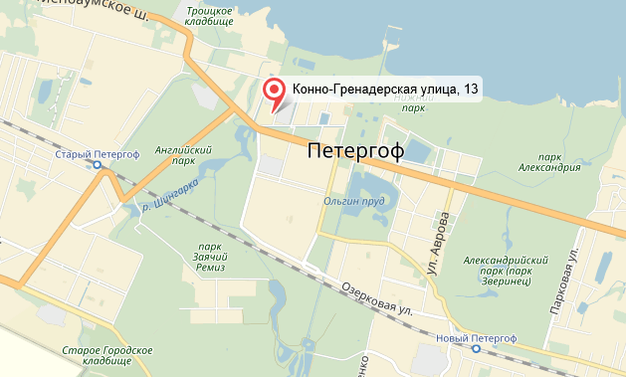

Карта местоположения объекта
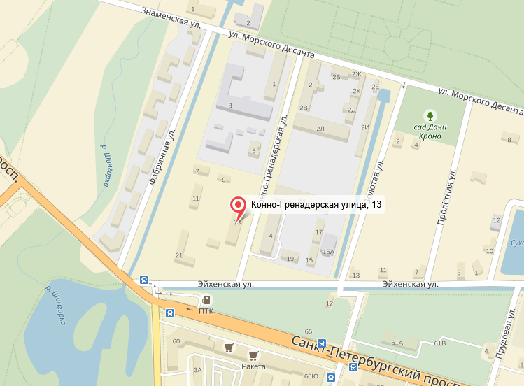

  - Описание местоположения объекта

2.2.1. Краткое описание района
Оцениваемый объект расположен в Санкт-Петербурге, согласно существующему административно-территориальному делению – в Петродворцовом районе.

2.2.2 Границы района
Петродворцовый район расположен в западной части Петербурга, на расстоянии 30 км от центра города. На севере граничит с акваторией Финского залива, на юге и западе – с Ломоносовским районом Ленинградской области, на востоке – с Красносельским районом Северной столицы. Площадь территории района – 11,5 тыс. га. Население – 106 тысяч человек.
2.2.3. Транспортное обеспечение
Через территорию района проходит железнодорожная линия на Ломоносов со станциями Стрельна, Красные Зори, Новый Петергоф, Старый Петергоф, Университетская, Мартышкино, Ораниенбаум, Кронштадтская Колония, Бронка. От Петродворцовой гавани в период навигации курсируют теплоходы в центр Петербурга. Важнейшей автомагистралью является проложенное вдоль побережья шоссе Петербург – Сосновый Бор (в пределах района – Санкт-Петербургское шоссе).
Транспортную доступность района можно охарактеризовать как неудовлетворительную. Санкт-Петербургское шоссе перегружено транспортом и на сегодняшний день является основной магистралью, соединяющей это административное образование с Северной столицей. Несмотря на то, что после реконструкции Константиновского дворца и объявления его резиденцией Президента был сделан ряд шагов по улучшению транспортной доступности района (было проложено шоссе от Красного Села до Стрельны и отремонтировано Петергофское шоссе), напряженность на дорогах возрастает во время дачного сезона и визитов первых лиц государства.
2.2.4. Обеспеченность района инженерной инфраструктурой
С точки зрения обеспеченности инженерными сетями, район оценивается как «условно обеспеченный» (по официальным данным ЕИСТ). На сегодняшний день, основная проблема это нехватка при новом строительстве мощностей по теплу, водоотведения и газоснабжение района в части ИЖС.
2.2.5. Экология района
Экологическая обстановка в районе благополучная. Более 30% пространства занимают зеленые насаждения – парки и скверы. В районе немного промышленных предприятий, а те что есть, практически не оказывают вредного воздействия на окружающую среду.
2.2.6. Перспективы развития района
В районе можно развивать разноплановые инвестиционные проекты.
Гипермаркетов в районе мало. Торговая инфраструктура района в основном представлена небольшими продовольственными и промтоварными магазинами шаговой доступности.
Большую часть жилищного фонда района составляют малоэтажные постройки. Среди пригородных районов Петродворцовый занимает второе место (после Курортного) по количеству одноэтажных жилых домов. Многоквартирная застройка в основном сосредоточена в трех крупных поселениях района – поселке Стрельна, городах Петродворце и Ломоносове.
Поселок Стрельна расположен в 19 км от Петербурга. В 1857 году через Стрельну прошла ж/д линия на Ораниенбаум (ныне Ломоносов). С того времени начала застраиваться территория к югу от железной дороги, а сам поселок стал пользоваться популярностью у дачников. В 1930-х годов в центре Стрельны, на месте бывших казарм, появился металлообрабатывающий завод, рядом с ним возвели жилой городок для его работников (деревянные и кирпичные бараки).
В 2006 году в Стрельне открылся завод по производству бытовых приборов – БСХ «Бытовые приборы».
После объявления о размещении резиденции главы государства, Государственного комплекса «Дворец конгрессов», в Стрельне оживилось элитное строительство. Стали появляться проекты по возведению жилья повышенной комфортности, объектов туристической инфраструктуры.
Но, в последние годы в Стрельне строят и дома вовсе не высшей категории.
Город Петродворец (Петергоф), входящий в состав этого административного образования, расположен в 29 км к западу от Петербурга на южном берегу Финского залива. Первые постройки появились здесь уже в 1709 году. В XVIII–XIX веках в Петергофе был создан крупный дворцово-парковый ансамбль.
В последнее время в Петергофском районе и его окрестностях реализованы сразу несколько крупных проекта, оказывающих позитивное влияние на общий имидж и инвестиционную привлекательность территории. Это уже упомянутый Константиновский дворец, возведение в соседнем Красносельском районе современного многофункционального квартала «Балтийская жемчужина». Огромный вклад в повышение статуса данного места внесет развитие Петергофа в качестве наукограда.
Ряд компаний запустили проекты по созданию в Петергофе элитного жилья.
Город Ломоносов расположен на южном берегу Финского залива в 40 км от Петербурга. Ломоносов (Ораниенбаум) берет свое начало от слободы, возникшей в 1711 году одновременно со строительством усадьбы князя Александра Меншикова. К началу XX века Ораниенбаум стал одним из самых популярных дачных пригородов Петербурга, где активно велась индивидуальная застройка.
Массовое жилищное строительство здесь началось только в 1950-е годы. Сегодня большую часть жилищного фонда Ломоносова составляют дореволюционные дома, а также здания, возведенные до середины прошлого века. Современных объектов немного.
2.2.7. Деление района на зоны
Данный район города насыщен как промышленными зонами, так и административно-жилыми. Микрорайон, в котором расположен объект оценки, относится к административно-жилому району города.
  - Описание земельного участка.
Площадь земельного участка | 1473
Кадастровый номер земельного участка | 78:40:0019223:2
Зонирование по градостроительной ценности | БПД1Б, 8 зона
Обеспеченность инженерной инфраструктурой | электричество; отопление; газ; канализация, водоснабжение (центральное);  сведения о выделенных мощностях отсутствуют
Ближайшее окружение | окружение – 1-3-этажные кирпичные нежилые дома исторической застройки до 1917 года
Подъезд к участку | с улицы
Форма участка, рельеф | прямоугольная
Рельеф | ровный
Текущее использование | бывший жилой дом
  - Описание улучшений.
    - Общие характеристики здания:
Кадастровый номер | 78:40:0019223:1006
Площадь застройки, кв.м. | 1470,1
Общая площадь здания, кв.м. | 1113,4
Полезная площадь здания, кв.м. | нет данных
Объем здания, куб.м. | 6072
Группа капитальности | 2
Тип здания | нежилой
Материал | кирпичный
Год постройки | 1917 (по данным кадастрового паспорта), 1835-1837 (по данным распоряжения КГИОП 40-193 от 10.08.2016)
Год последнего капитального ремонта | нет данных
Этажность | 1
Наличие подвала | -
Наличие надстройки, мансарды, чердака, технического этажа | чердак есть
Вход (улица/двор) | 3- со двора
Окна (количество, направленность) | 12 окон - ориентированы на улицу, 18 окон - ориентированы во двор
Текущее использование | не используется
Инженерная инфраструктура
Электроснабжение | центральное
Водоснабжение | центральное
Канализация | центральное
Отопление (централизованное/печное) | центральное (от групповой котельной)
Газовая магистраль | -
Лифт | -
Техническое состояние инженерных систем | электричество; отопление; канализация, водоснабжение (центральное) – согласно визуальному осмотру - не рабочее состояние;  сведения о выделенных мощностях отсутствуют
Общее техническое состояние здание
Состояние по осмотру | состояние здания оценивается как неудовлетворительное:  толщина стен не соответствует современным теплотехническим нормам; сырость нижней зоны стен; трещины в стенах, механические повреждения кладки, полы провалены, прогибы и уклоны, следы протечек на потолках, отслоение штукатурки; некоторые перегородки частично разрушены; инженерные сети имеют износ; горизонтальные трещины в местах сопряжения перегородок с перекрытиями; деревянные конструкции оконных и дверных заполнений имеют механические повреждения, поражены гнилью;  износ, согласно документов ПИБ (21.09.2016) составляет 72%

    - Техническое состояние конструктивных элементов
Конструктивные элементы здания | Описание элемента | Техническое состояние
Фундамент | бутовый ленточный | неудовлетворительное: выпучивание и заметные искривления линии цоколя
Наружные и внутренние капитальные стены | кирпичные | неудовлетворительное: сквозные осадочные трещины
Перекрытия | деревянные | неудовлетворительное: древесина местах сопряжений поражена гнилью
Перегородки | кирпичные | неудовлетворительное: сквозные осадочные трещины
Кровля | оцинкованное железо по деревянной обрешетке | неудовлетворительное: неплотности фальцев, сквозные отверстия
Полы | дощатые | неудовлетворительное: сильная просадка, изношенность
Оконные и дверные проемы | деревянные | неудовлетворительное: наблюдается гниль, неплотный притвор
Наружная отделка | простая | неудовлетворительное: отсутствует
Внутренняя отделка | простая | неудовлетворительное: отпадение штукатурки большими массивами
Инженерные системы | все - центральные | согласно визуальному осмотру - не рабочее состояние;  технической экспертизы не проводилось
Прочие работы (лестницы, крыльца и др.) | - | -
    - Описание локального окружения
Описание зданий, соседствующих с объектом оценки, в т.ч. их текущее использование, техническое состояние, этажность и др. | оцениваемый объект находится в квартале административных домов (кирпичных);  по соседству расположены 1-3-этажные кирпичные нежилые дома исторической застройки до 1917 года (дома №№1,3,5,13), д.1 - административное назначение (Межрайонных отдел УФМС), д.9- бывший жилой дом - на данный момент расселен и используется частично под офисы
Общее состояние окружающей территории (наличие скверов, детских площадок, мусорных баков и т.д.) | в 0,3 км от объекта находится парк Большого Петергофского дворца и 0,7км - Финский залив;  в районе организованный вывоз мусора
Наличие парковки | удовлетворительная: на улице и во дворе
Транспортная доступность( удобство подъезда непосредственно к объекту, близость к остановкам общественного транспорта и др.) | общественным транспортом: удовлетворительная, остановка общественного транспорта – в 5 минутах ходьбы, расстояние до станции ж/д "Старый Петергоф" - 1,8км, «Новый Петергоф» - 3 км;  автомобильным транспортом: без ограничений;  основной магистралью, расположенной около объекта, является Старо-Петербургское шос. (0,2 км от объекта)
    - Обременения объекта
Основные условия договора аренды:
Реквизиты договора | -
Дата заключения договора | -
Дата окончания договора | -
Контрактная ставка, у.е. КУГИ СПб в год за кв.м без учета НДС | -
Другие обременения:
Ограничения КГИОП | - по земельному участку: зоны охраны объектов культурного наследия не установлены; на участке расположен объект культурного наследия по адресу: Санкт-Петербург, город Петергоф, Конно-Гренадерская ул., д.13, лит.А (Казармы лейб-гвардии Конногренадерского полка);  - по зданию: здание, расположенное по адресу: Санкт-Петербург, город Петергоф, Конно-Гренадерская ул., д.13, лит.А, является частью объекта культурного наследия регионального значения (ансамбль) "Казармы лейб-гвардии Конногренадерского полка" (с оградой и территорией) (Охранное обязательство)
Ограничения ГОЧС | -
Ограничения КГА | территориальная зона ТД1-1_2 - общественно-деловой подзоны размещения объектов многофункциональной общественно-деловой застройки и жилых домов, расположенных на территории исторических пригородов, с включением объектов инженерной инфраструктуры
Другие | согласно документов КГА и КИО - земли населенных пунктов для размещения административно-управленческих и общественных объектов; земельный участок находится в охранной зоне водопроводных сетей, в охранной зоне канализационных сетей, в охранной зоне сетей связи и сооружений связи;  согласно письма Администрации Петродворцового района Санкт-Петербурга от 22.09.2014, в здании находится водомерный узел, к которому должен быть обеспечен доступ для снятия показаний и обслуживания водомерного узла;  согласно Распоряжению КГИОП СПб: покупатель Объекта и Земельного участка обязан осуществить реконструкцию Объекта в течение 36 месяцев со дня утверждения охранного обязательства актом КГИОП

    - Фотографии объекта и его окружения
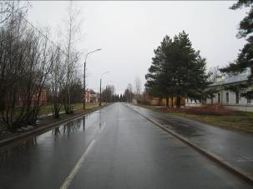 | 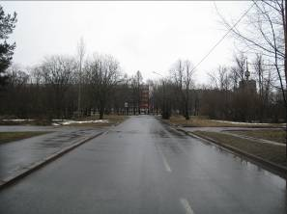
Фото 1 | Фото 2
Вид Конно-Гренадерской ул. | Вид Конно-Гренадерской ул.
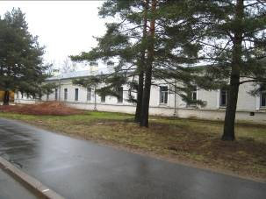 | 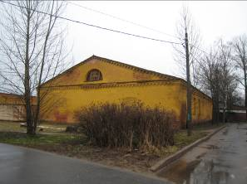
Фото 3 | Фото 4
Вид окружения объекта по  Конно-Гренадерской ул. | Вид окружения объекта
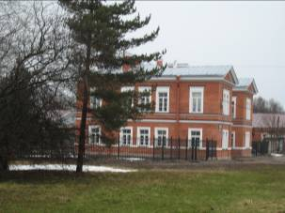 | 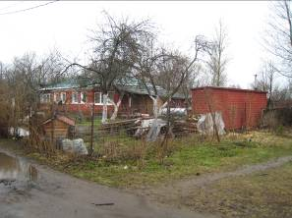
Фото 5 | Фото 6
Вид окружения объекта по  Конно-Гренадерской ул. | Вид окружения объекта
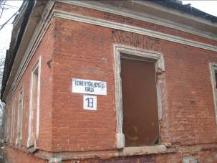 | 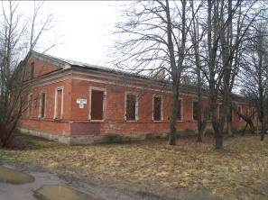
Фото 7 | Фото 8
Вид здания (номер дома) | Вид здания с улицы
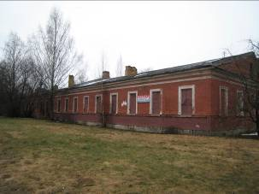 | 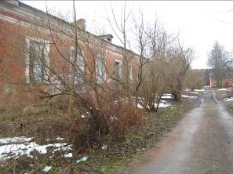
Фото 9 | Фото 10
Вид здания с улицы | Вид здания

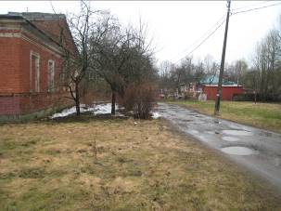 | 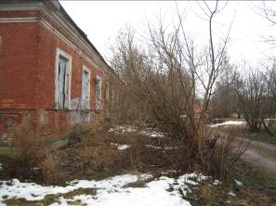
Фото 11 | Фото 12
Вид здания | Вид здания и участка
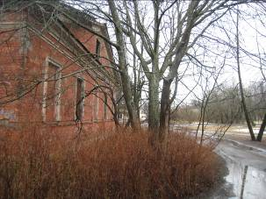 | 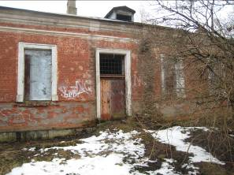
Фото 13 | Фото 14
Вид здания и участка | Вид входа в здание
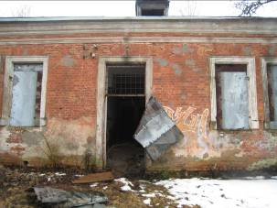 | 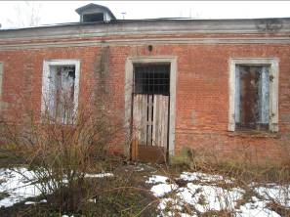
Фото 15 | Фото 16
Вид входа в здание | Вид входа в здание

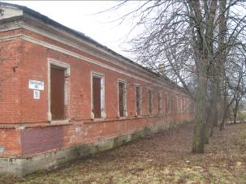 | 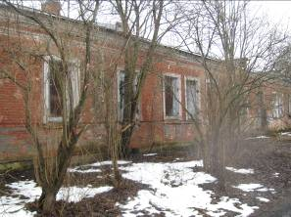
Фото 17 | Фото 18
Вид окон здания | Вид окон здания
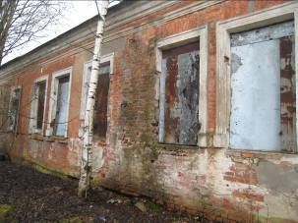 | 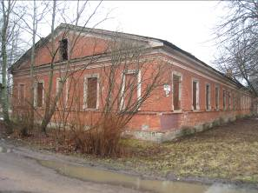
Фото 19 | Фото 20
Вид окон здания | Вид здания и участка
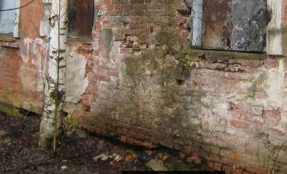 | 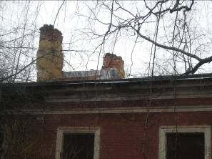
Фото 21 | Фото 22
Вид цоколя здания | Вид кровли здания

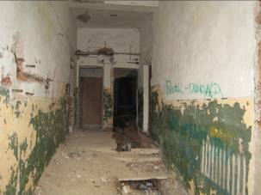 | 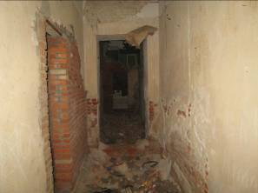
Фото 23 | Фото 24
Вид помещений здания | Вид помещений здания
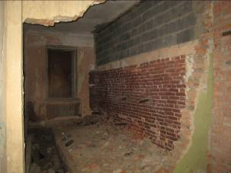 | 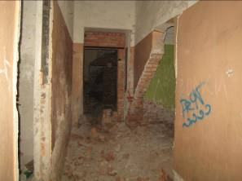
Фото 25 | Фото 26
Вид помещений здания | Вид помещений здания
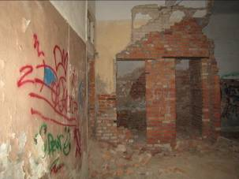 | 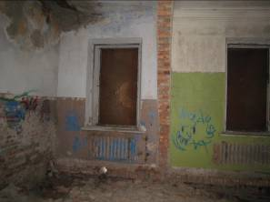
Фото 27 | Фото 28
Вид помещений здания | Вид помещений здания

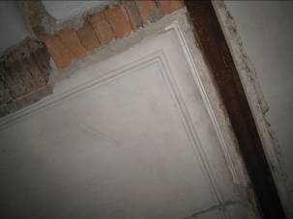 | 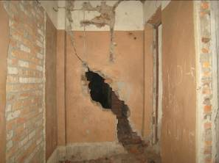
Фото 29 | Фото 30
Вид помещений здания | Вид помещений здания
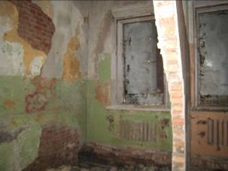 | 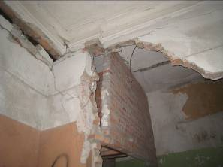
Фото 31 | Фото 32
Вид помещений здания | Вид помещений здания
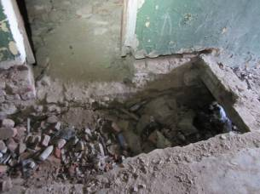 | 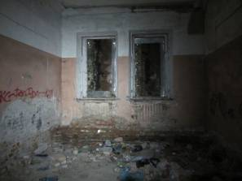
Фото 33 | Фото 34
Вид помещений здания | Вид помещений здания

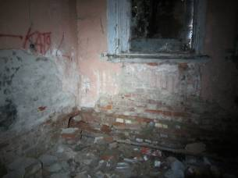 | 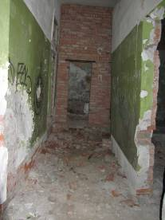
Фото 35 | Фото 36
Вид помещений здания | Вид помещений здания
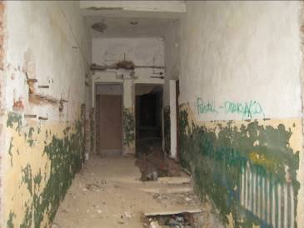 | 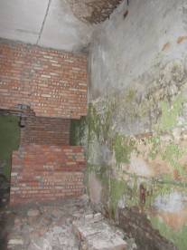
Фото 37 | Фото 38
Вид помещений здания | Вид помещений здания
    - Акт осмотра здания
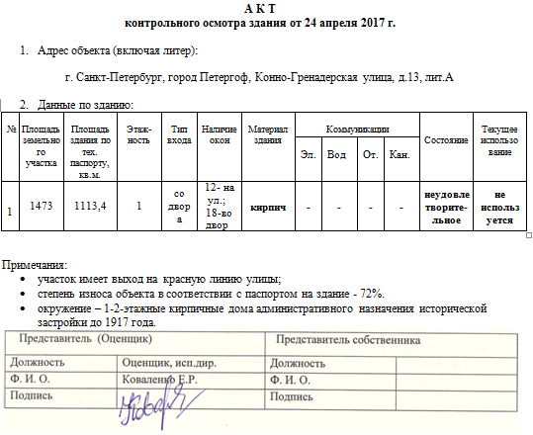
  - Выводы по анализу наилучшего использования объекта
Согласно проведенного исследования и учитывая, что:
- объект расположен в зоне малоэтажной административной застройки;
- расстояние до станции до станции ж/д "Старый Петергоф" - 1,8км, «Новый Петергоф» - 3 км;
- в 0,3 км от объекта находится парк Большого Петергофского дворца и 0,7км - Финский залив;
- рельеф участка - ровный;
- малые транспортные и пешеходные потоки около объекта;
- земельный участок имеет выход на красную линию улицы;
- для строения возможно подключение ко всем централизованным инженерным сетям; сведения о выделенных мощностях отсутствуют;
- малая плотность застройки квартала;
- удовлетворительные подъездные пути;
- удовлетворительная экологическая обстановка;
- ограничения по земельному участку: зоны охраны объектов культурного наследия не установлены; на участке расположен объект культурного наследия по адресу: Санкт-Петербург, город Петергоф, Конно-Гренадерская ул., д.13, лит.А (Казармы лейб-гвардии Конногренадерского полка);
- ограничения по зданию: здание, расположенное по адресу: Санкт-Петербург, город Петергоф, Конно-Гренадерская ул., д.13, лит.А, является частью объекта культурного наследия регионального значения (ансамбль) "Казармы лейб-гвардии Конногренадерского полка" (с оградой и территорией) (Охранное обязательство); согласно Распоряжению КГИОП СПб: покупатель Объекта и Земельного участка обязан осуществить реконструкцию Объекта в течение 36 месяцев со дня утверждения охранного обязательства актом КГИОП;
- общее функциональное использование территории квартала: административное (оцениваемый объект находится в квартале административных домов (кирпичных); по соседству расположены 1-3-этажные кирпичные нежилые дома исторической застройки до 1917 года (дома №№1,3,5,13), д.1 - административное назначение (Межрайонных отдел УФМС), д.9- бывший жилой дом - на данный момент расселен и используется частично под офисы);
- возможное использование объекта – для размещения административно-управленческих и общественных объектов;
- разрешенное использование (виды использования) земельного участка по функциональному назначению: согласно документов КГА - территориальная зона ТД1-1_2 - общественно-деловой подзоны размещения объектов многофункциональной общественно-деловой застройки и жилых домов, расположенных на территории исторических пригородов, с включением объектов инженерной инфраструктуры;
- площадь существующего здания - 1113,4м2;
- здание находится в неудовлетворительном состоянии;
- здание расположено по красной линии улиц и формирует уличный фронт застройки;
- текущее использование объекта: не используется,
по мнению Оценщика, наилучшим эффективным использованием рассматриваемого объекта недвижимости является использование объекта под административное здание (в существующих объемно-пространственных характеристиках) после реконструкции.

  - Результаты проведения оценки.
Рыночная стоимость объекта оценки
Рыночная стоимость объекта оценки, (руб.) | 10 500 000
Удельный показатель стоимости объекта оценки на 1 кв.м общей площади объекта оценки, руб. | 9 431

